Уважаемые родители!
В связи с обновлением портала Госуслуг информируем Вас о том, что на ЕПГУ в разделе «Образование» скрыта услуга «Отдыха и оздоровления в каникулярное время». Выйти на нее возможно только через прямую ссылку на форму подачи заявления https://www.gosuslugi.ru/600173/1/form
во избежание возникновения ошибок при регистрации заявок.
Можно также воспользоваться поисковой строкой на ЕПГУ и набрать: заявление в лагерь или перейти по ссылке к чат-боту https://max.ru/kompas_obrazovaniya73_bot.
Подать заявление таким образом в настоящее время возможно при приобретении путевок за частичную стоимость, с 14 апреля 2026 года также при приобретении бесплатных путевок.
По возникающим вопросам по подаче заявления на ЕПГУ обращайтесь по телефонам «горячей линии»: 41-79-29 (доб. 164, 165, 166, 402, 403, 405).

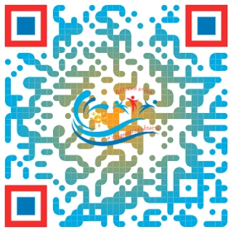

QR-код для перехода на форму подачи заявления

______________________

